7 Jul 2025

## Porque nace el Proyecto

Debido a que han existido diferentes Gerentes de Ventas en los últimos 5 años es necesario repasar toda la Gestión de Mercadeo y Ventas que actualmente se tiene. Como primer punto debemos de entender a la competencia de cada una de las categorías que actualmente trabajamos.  
  
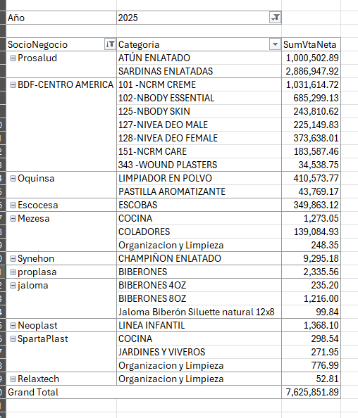

* Atún y Sardinas
* Escobas
* Desinfectante en Polvo